[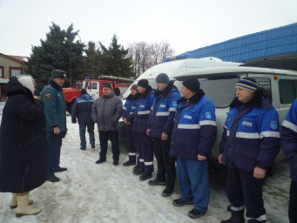](https://администрация-золотухино.рф/upload/000/u1/048/637e5954.jpg)

***СМОТР***

***ГОТОВНОСТИ СИЛ И СРЕДСТВ***

         В соответствии с распоряжением  Главы Золотухинского района Курской области от 25.02.2019 № 51-р «О проведении штабной тренировки по безаварийному пропуску паводковых вод в период весеннего половодья 2018 года», на центральной площади п. Золотухино 28  февраля 2019 года   состоялся смотр готовности сил и средств районного звена территориальной подсистемы  РСЧС Курской области, привлекаемых  для привлечения устранения чрезвычайных ситуаций на паводковый период.

         На смотре была представлена техника служб экстренного реагирования - 01,02,03,04, а также  Золотухинских РЭС, Золотухинского ЛТЦ, ОБУ «СББЖ Золотухинского района», коммунальных служб района, ПО «Луч», САУКО «Лесопожарный  Центр», автобус для эвакуации населения. В полном боевом комплекте представлена техника для устранения последствий паводка  Золотухинского дорожного участка Фатежского ДРСУ.

         Руководители каждой присутствующей на смотре организации доложили о готовности своих подразделений по предназначению.

          Смотр сил и средств районного звена территориальной подсистемы  РСЧС Курской области, привлекаемых для предотвращения и ликвидации последствий весеннего половодья,  показал об их готовности.

